**YOLO V3环境的搭建步骤笔记**

参考：

<https://blog.csdn.net/zong596568821xp/article/details/86467456>

<https://blog.csdn.net/weixin_43717579/article/details/85108925>

**创建环境：**



**更换conda源：**

conda config --add channels https://mirrors.tuna.tsinghua.edu.cn/anaconda/pkgs/free/

conda config --add channels https://mirrors.tuna.tsinghua.edu.cn/anaconda/pkgs/main/

conda config --set show_channel_urls yes

**激活环境：**



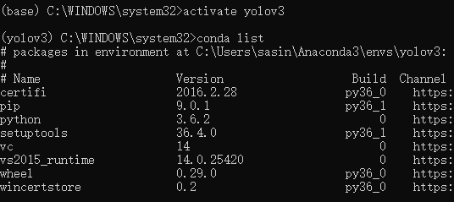

**安装keras\tensorflow**

Conda install keras==2.1.5

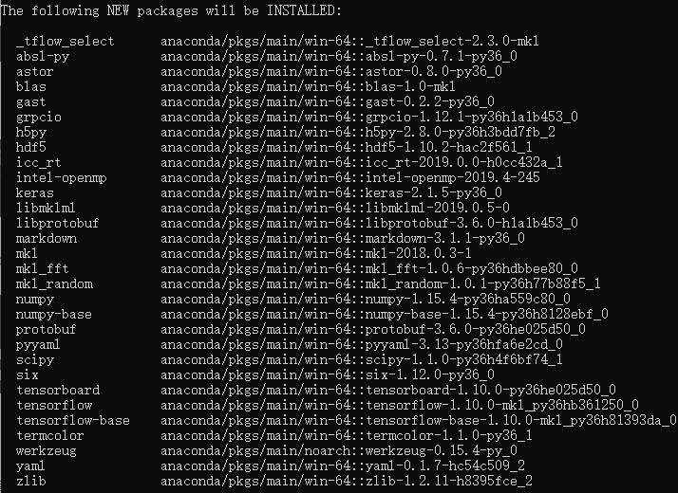

**安装tensorflow:**

pip install -i https://pypi.tuna.tsinghua.edu.cn/simple tensorflow

-i 指定国内源，要不下载速度太慢。

**安装依赖：**

pip install -i https://pypi.tuna.tsinghua.edu.cn/simple pillow

pip install -i https://pypi.tuna.tsinghua.edu.cn/simple matplotlib

pip install -i https://pypi.tuna.tsinghua.edu.cn/simple ffmpeg

pip install -i https://pypi.tuna.tsinghua.edu.cn/simple opencv-contrib-python

**下载yolov3及权重文件:**

<https://github.com/qqwweee/keras-yolo3>

<https://pjreddie.com/media/files/yolov3.weights>

**创建工程项目：**

用pycharm

解压keras-yolo3,放入某路径的文件夹中，同时，将yolov3.weights放入keras-yolo3目录。

如下：

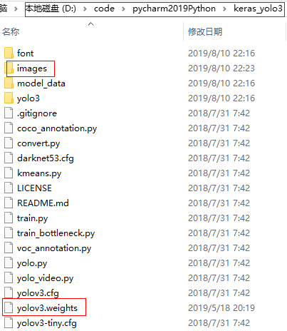

其中，images和yolov3.weights是新增加的内容，即默认keras_yolo3的目录中 原来是没有的。

用pycharm，新建工程

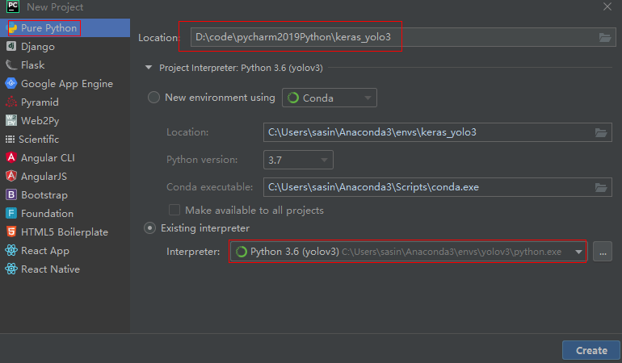

Location 选择到上面keras_yolo3的目录即可。

Interpreter: 选择新建的环境yolov3

最终的目录:

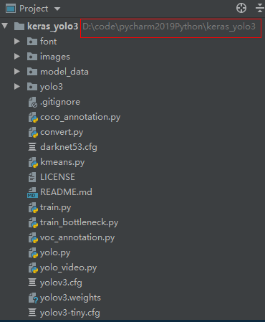

### **yolov3配置文件转换**

### 将将darknet下的配置文件转换成keras适用的h5文件

转换前model_data目录：

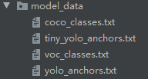

转换命令行：

pytharm环境的最下方，选择“terminal”,在其命令行下，输入如下：

**python convert.py yolov3.cfg yolov3.weights model_data/yolo.h5**

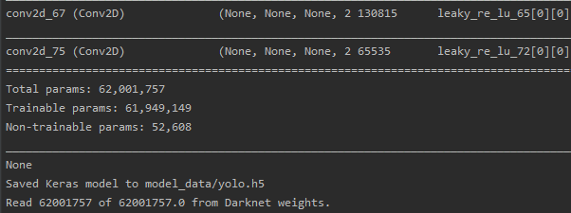

转换后的mode_data目录：

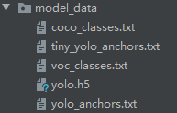

**测试图像：**

命令行： python yolo-video.py --image

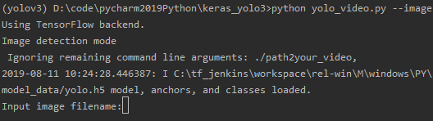

提示输入图片的路径，如上所示 。

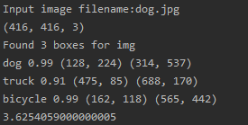

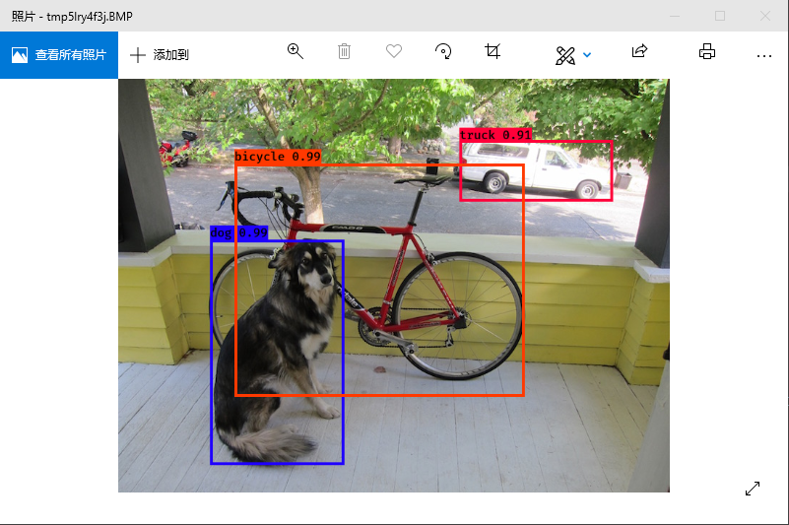

原图如下:

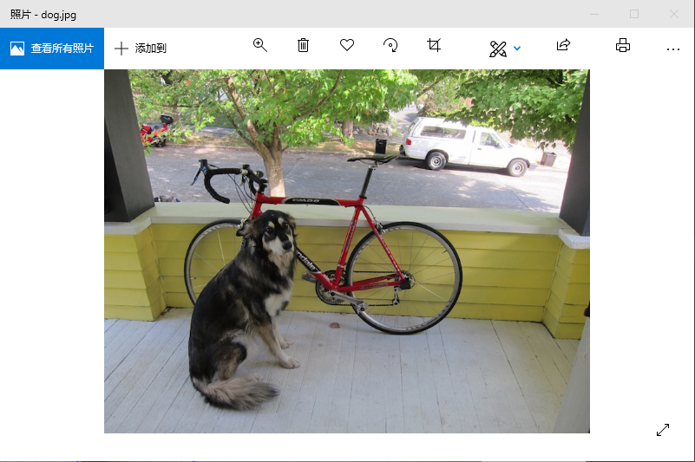

或者将图片集中放在一个目录中，如，images/... 内。则输入图片路径如下所示：

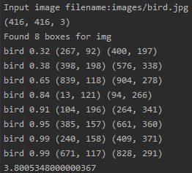

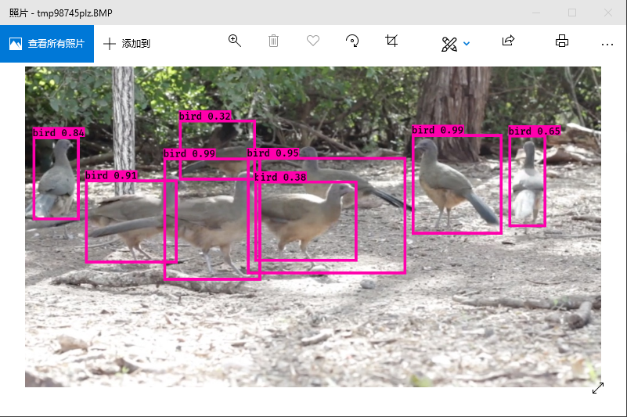

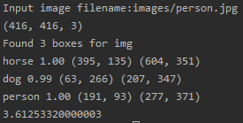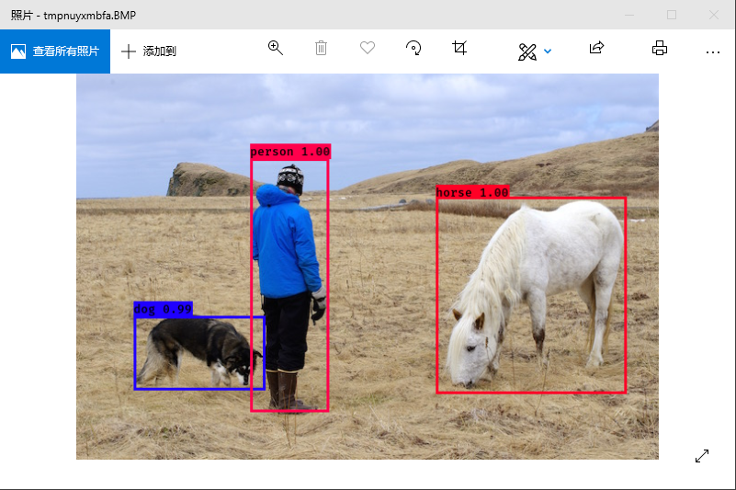

**测试视频:**

命令行：

python yolo_video.py --input images/run.mp4

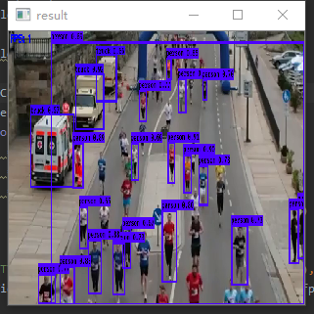

比较慢，使用CPU，，如果使用GPU可能正常。GPU可以40FPS达到。